Hoe werkt de Jullix?

Installatie
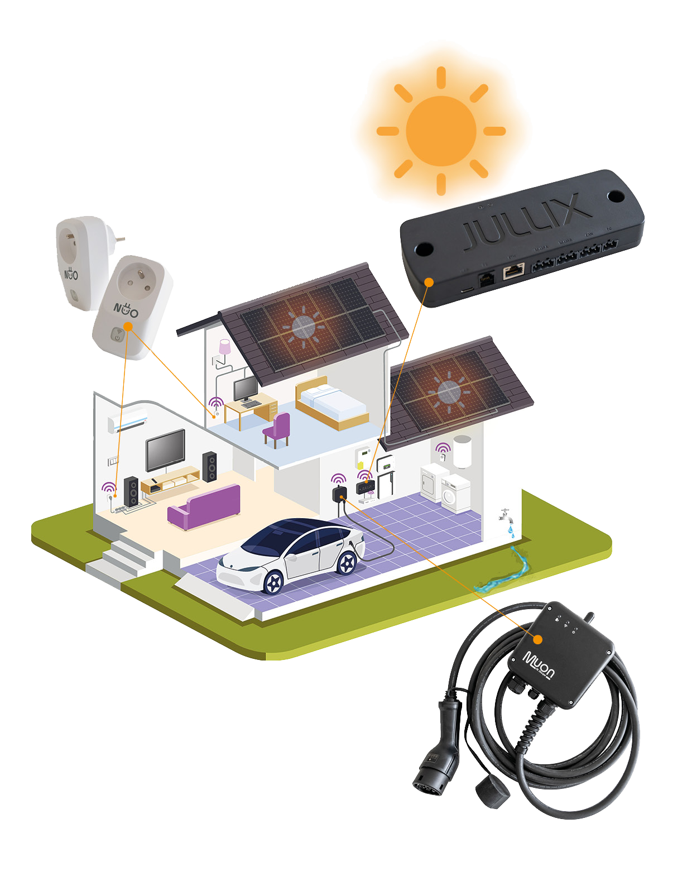
De Jullix is een module die wordt aangesloten aan de P1-poort van de digitale meter. De P1-poort van de digitale meter zorgt ook voor de voeding van de Jullix module. Via de P1-poort leest de Jullix in real-time al de informatie van de digitale meter: het vermogen, de energie, het capaciteitstarief, de gasmeter en de watermeter.
Via de ethernetkabel wordt de Jullix verbonden met het internet. De Jullix kan op die manier al de informatie van de digitale meter, maar ook de informatie van de andere geconnecteerde toestellen naar het platform sturen waar deze bewaard worden.
De Jullix wordt verder ook verbonden met de toestellen die slim gestuurd moeten worden. Dit zijn PV-omvormers, thuisbatterijen, Slimme stopcontacten en slimme laadpalen. De Jullix heeft hiervoor verschillende connectoren waar de toestellen direct mee verbonden kunnen worden. In sommige gevallen kan dat ook draadloos.
Al de gegevens waarover de Jullix beschikt worden naar het platform gestuurd. In het geval van de dynamische energie regeling zullen deze gegevens worden aangevuld met een voorspelling van de opbrengst van de zonnepanelen voor de komende 24u en de dynamsiche energietarieven. Met de gegevens van het verleden wordt een voorspelling gemaakt van de persoonlijke energie behoefte.
De Jullix zelf zal automatisch de PV-omvormers, batterij-omvormers, laadpalen en slimme stopcontacten aansturen om zo een optimaal energiemanagement te verkrijgen. Deze regeling gebeurt via de Jullix module zelf, hiervoor is er geen internet nodig. De internet verbinding is nodig voor het monitoren van de het systeem, via app en/of portaal, en voor de optimalisatie bij het dynamische energiemanagement.

Energiemanagement
Stel je kiest voor de standaard Jullix oplossing. Je hebt zonnepanelen, een thuisbatterij. Eventueel aangevuld met een Muon (laadpaal) en een Nuo (slim stopcontact).

Smart energiemanagement
De Jullix oplossing zorgt ervoor dat de opgewekte energie zo veel mogelijk voor eigen gebruik wordt voorzien. Wanneer er een overschot is, zal de energie opgeslagen worden in de batterij. Wanneer er een tekort is, wordt de energie zo lang mogelijk uit de batterij gehaald, opdat er geen energie geïmporteerd hoeft te worden (Balanceren). Wanneer het niveau van de thuisbatterij onvoldoende is om nog langer het energietekort te compenseren (balanceren), dan zal de Jullix omschakelen naar capaciteitspiek beperken (Peakshaving). De nodige energie zal wel van het net gehaald worden. De Jullix zal nu de energiepiek bewaken en wanneer nodig de energie van de batterij gebruiken om de energie die geïmporteerd wordt onder de actuele capaciteitspiek te houden.

Optimizer
In het geval men een dynamisch energietarief neemt bij de energieleverancier kan men via de optimizer in het Jullix energiemanagement nog een stap verder gaan.
Het dynamisch energie tarief betekent dat er voor elk uur van de dag een andere energieprijs is. In piekmomenten, de vraag is hoog, zal de energie duurder zijn, en in de dalmomenten zal de energie goedkoper zijn. Bijkomend zal wanneer er veel energie opgewekt wordt de prijs goedkoper zijn dan wanneer er weinig energie wordt opgewekt. Veel zon en of veel wind, versus weinig zon of weinig wind. Wanneer er te veel energie verwacht wordt bij een te lage afname kan het zelfs zijn dat de prijs negatief is. Deze energieprijs op uurbasis wordt ca 24u op voorhand vastgelegd.
Bij een dynamisch energietarief zal de Jullix de optimizer inzetten. De optimizer zal de energie tarieven ophalen, zal daarnaast de verwachte opbrengst van de zonnepalen ophalen en zal kijken naar het verwachte energieverbruik. Aan de hand van deze gegevens zal de optimizer op uurbasis bepalen hoe de energie gebruikt moet worden om tot een zo laagst mogelijk energiekost of in bepaalde gevallen tot een zo groot mogelijke opbrengst voor de komende 24 uur te komen.
In sommige gevallen kan het zijn dat de optimizer beslist om de batterij in bepaalde gevallen te laden, bij een negatieve energieprijs bijvoorbeeld, om die dan tijdens de piekuren wanneer de energieprijs duurder is terug te verkopen. Let op: de optimizer doet dit niet zomaar, het verschil tussen aankoop en verkoop moet voldoende groot zijn, er wordt hierbij rekening gehouden met de distributiekosten die bovenop de energieprijs komen bij het importeren en niet onbelangrijk de kostprijs van de batterij. Als het verschil kleiner is dan de kostprijs van de batterij zal de energie niet geïmporteerd en verkocht worden.
Een andere situatie is dat het laden van de batterij uitgesteld wordt. Als er voldoende opbrengst van zonne-energie is voorspeld, zal het laden van de batterij uitgesteld worden tot het moment dat het exporteren van het teveel aan energie het minst opbrengt. Om het overschot aan energie te exporteren wanneer de energie het meest opbrengt. Bij het Smart energiemanagement zal de batterij onmiddellijk terug opgeladen worden zodra er voldoende energie wordt opgewekt, het energietarief verandert immers niet. Bij het dynamische energiemanagement zal de batterij niet opgeladen worden tijdens de piekuren omdat het exporteren van de energie dan het meest opbrengt, de batterij zal dan geladen worden in de namiddag wanneer de geëxporteerde energie minder opbrengt.
Typisch zal de Jullix oplossing in dit geval in piekmomenten wanneer de energie het duurst is; in de ochtend en in de vroege avond, zoveel mogelijk zelf opgewekte energie gebruiken en zo weinig mogelijk importeren. Als er voldoende overschot is, zelfs energie exporteren. Buiten de piekmomenten zal de Jullix oplossing de energie overschotten opslaan, wanneer dat nodig is energie importeren, want de energie is dan ook het goedkoopst.

Muon
Wanneer je in het standaard energiemanagement ook een Muon laadpaal gebruikt, zal de Jullix ervoor zorgen dat het laden van de EV het standaard energiemanagement niet ontregeld. Immers de grootte van de thuisbatterij wordt meestal bepaald voor het normale energie gebruik. Het laden van een EV zou de opgeslagen energie zeer snel op gebruiken, waardoor er te weinig energie over is om het normale energiegebruik of de capaciteitspiek te compenseren. Anders gezegd, de Jullix zal er voor zorgen dat de energie voor het laden van de EV niet van de thuisbatterij komt.
Kies je er ook voor om slim te laden met de Muon dan heb je verschillende laadmodi waaruit je kan kiezen.
In de Eco modus zal de EV enkel geladen worden wanneer er voldoende overschot is van de opgewekte energie.
Wanneer je wil dat de EV sneller geladen wordt, dan kies je de Turbo modus. In deze modus zal de Muon sowieso energie importeren. De actuele capacititeitspiek bepaald het maximum dat er geïmporteerd wordt, op die manier wordt de capaciteitspiek niet overschreden, maar omdat je de EV snel wil laden zal er energie geïmporteerd worden, zelfs al heb je overschot. Er is een kost voor de geïmporteerde energie, maar de capaciteitspiek zal niet overschreden worden en bijgevolg zal het capaciteitstarief niet omhoog gaan ten gevolge van het laden van de EV.
In de BLOCK modus van de Muon laadpaal en wordt er bij het dynamisch energiemanagement ook een dynamische regeling toegepast voor het laden van de EV. In block modus wordt het laden van de EV geoptimaliseerd naar kostprijs voor een termijn van 8 of 12uur. Omdat er elk uur een andere energieprijs is zal het laden van de EV aangepast worden aan de uren waar het laden het goedkoopst is, rekening houdend met de capaciteitspiek.

Nuo
Met de Nuo het slimme stopcontact van Innovoltus kan je energieverbruik nog beter monitoren of controleren. Zo kan je met de Nuo in boilermodus bijvoorbeeld een warmwater boiler in de gaten houden. De warmwater boiler zal continue ingeschakeld worden zodat het water opgewarmd volgens de regeling van de warmwaterboiler zelf. Wanneer er op het moment dat de warmwaterboiler aan het verwarmen is de capaciteitspiek dreigt overschreden te worden, dan zal de warmwaterboiler uitgezet worden, totdat de capaciteitspiek voorbij is.

Voorbeelden van de praktijk
Onderstaande voorbeelden zijn effectieve data van een bepaalde dag van bestaande installaties.

Voorbeeld 1
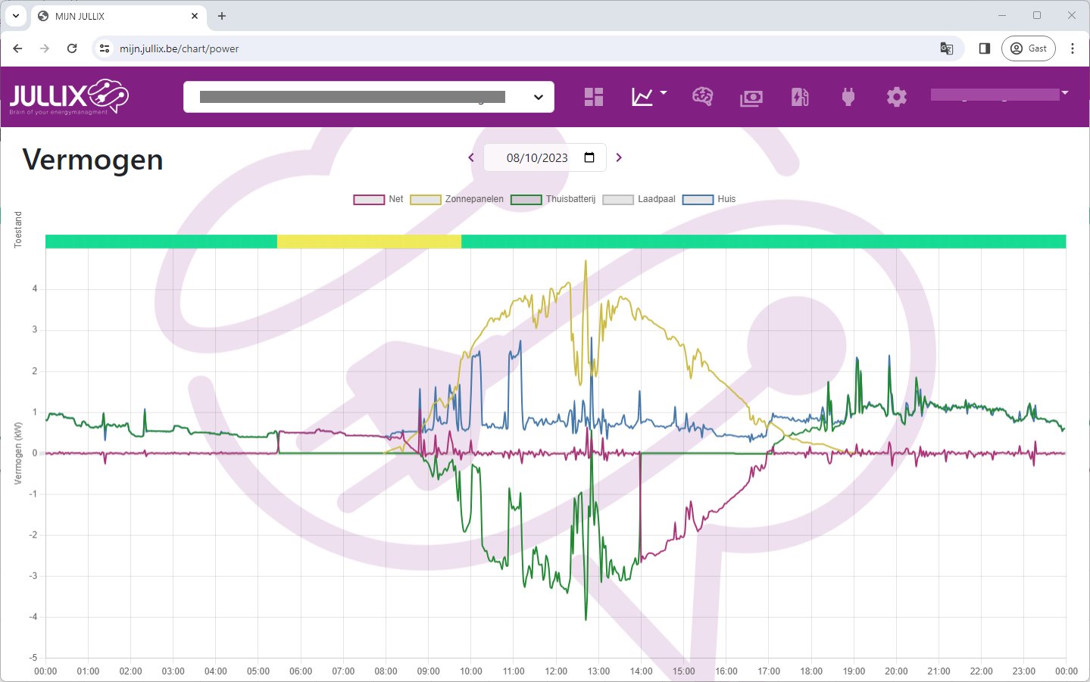
De vermogensgrafiek van een installatie met zonnepanelen, een thuisbatterij en een Jullix met Smart Energiemanagement.
De grafiek start om middernacht, de batterij was nog voldoende geladen en de energiebehoefte werd opgevangen door de batterij. Vanaf ca 5u30 was het batterijniveau (SOC) onder 15% gezakt en schakelde het energiemanagement van balanceren om naar piekscheren. De energiebehoefte werd vanaf dan geïmporteerd. De capaciteit van de thuisbatterij werd gereserveerd om capaciteitspieken te beperken. In dit voorbeeld deed zich dat niet voor.
Vanaf 8u45 werd er voldoende energie opgewekt door de zonnepanelen en werd met het overschot de thuisbatterij opgeladen. Tijdens dat proces werd er praktisch geen energie geïmporteerd of geëxporteerd.
Vanaf 14u was de batterij volledig opgeladen. Vanaf dan werd het energieoverschot geëxporteerd. Vanaf 17u werd de thuisbatterij gebruikt om het energietekort op te vangen. Opnieuw werd er praktisch geen energie geïmporteerd of geëxporteerd.

Voorbeeld 2
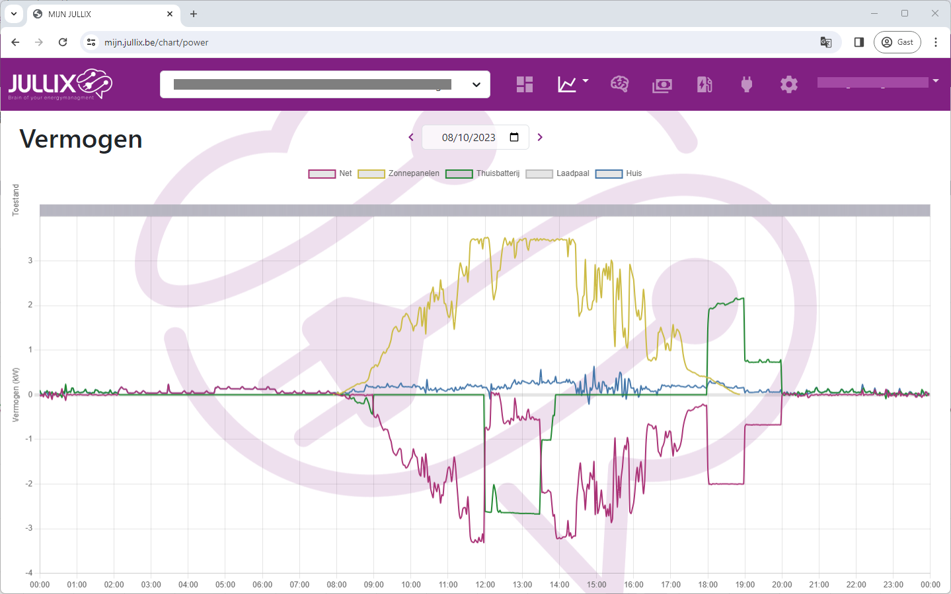
Dit voorbeeld toont opnieuw de vermogensgrafiek van een installatie met zonnepanelen, een thuisbatterij ditmaal met een Jullix met Dynamische Energiemanagement, de gebruiker heeft een dynamisch energie tarief. De grafiek start om middernacht, eventjes was de batterij nog voldoende opgeladen om de energiebehoefte op te vangen. Vanaf 2u was het batterijniveau (SOC) onder 15% gezakt en was er onvoldoende energie om nog te balanceren. De energiebehoeft werd geïmporteerd. De restcapaciteit van thuisbatterij werd gereserveerd om capaciteitspieken te beperken.
Vanaf het moment dat er voldoende energie werd opgewekt door de zonnepanelen werd het energieoverschot geëxporteerd. Het energiemanagement had bepaald dat het voordeliger was om in eerste instantie het overschot te exporteren om dan vanaf 12u de thuisbatterij wel op te laden met het overschot.
Vanaf 14u was de batterij volgeladen, het energieoverschot werd geëxporteerd. Het energiemanagement had berekend dat het zelfs de moeite was om vanaf 18u tot 20u energie van de batterij te exporteren en te verkopen omdat de energie dan het meest opbracht.
Na 20 uur werd de thuisbatterij gebruikt om het energietekort op te vangen. Opnieuw werd er praktisch geen energie geïmporteerd of geëxporteerd.
In onderstaand screenshot zie je de planning die het Dynamische energiemanagement had gemaakt na optimalisatie om tot dit resultaat te komen.
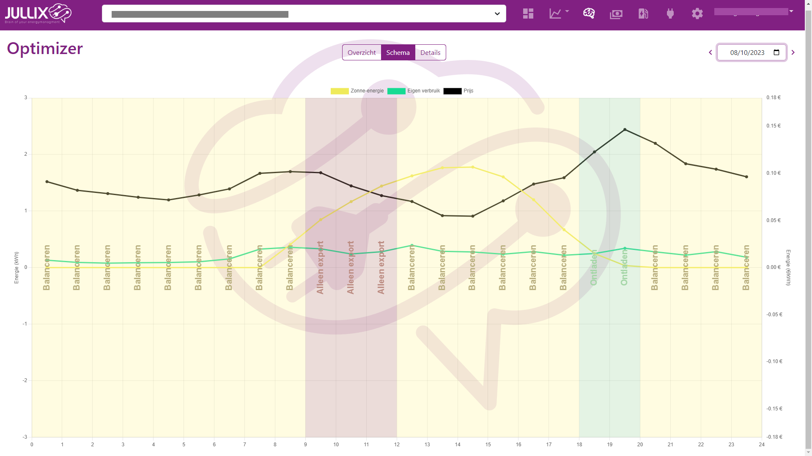

Voorbeeld 3
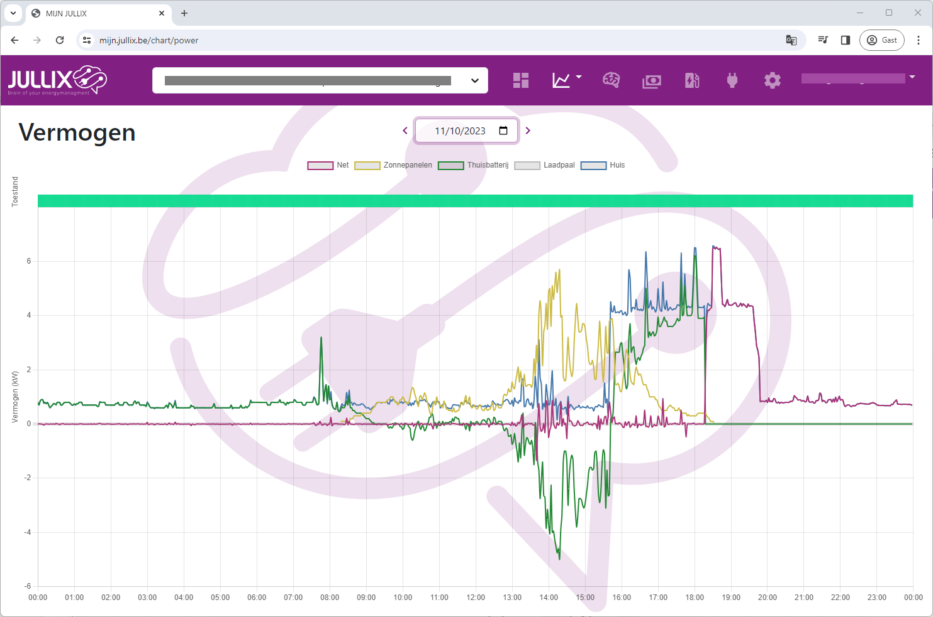
Het derde voorbeeld toont de vermogensgrafiek van een installatie met zonnepanelen, een thuisbatterij met een Jullix met Smart Energiemanagement. In de installatie is er echter een laadpaal geïnstalleerd zonder die te integreren in het energiemanagement. In eerste instantie had de batterij voldoende energie om de hele nacht aan de energiebehoefte te voldoen. Vanaf 8u hadden de zonnepanelen energie opgewekt en was de batterij niet meer nodig. Het energieoverschot werd gebruikt om de thuisbatterij op te laden.
Vanaf 15u30 werd een grote verbruiker ingeschakeld en steeg het verbruik tot 4 kW. De thuisbatterij werd gebruikt om samen met de opgewekte zonne-energie aan de energievraag te voldoen. Bijgevolg was de thuisbatterij om 18u20 leeg. Vanaf dan werd met een vermogen van meer dan 4 kW energie geïmporteerd.
Als de capaciteitspiek al niet overschreden was, had de batterij ook die piek niet kunnen beperken. De capaciteitspiek van die maand was ca 10 kW. Dit had vermeden kunnen worden wanneer ook de laadpaal geïntegreerd was geweest in het Jullix Energiemanagement. In dat geval had men met een capaciteitspiek van ca 4 kW de EV evengoed kunnen laden. Alleen al voor het capaciteitstarief zou dit een besparing geweest zijn van ca. € 18.

Voorbeeld 4
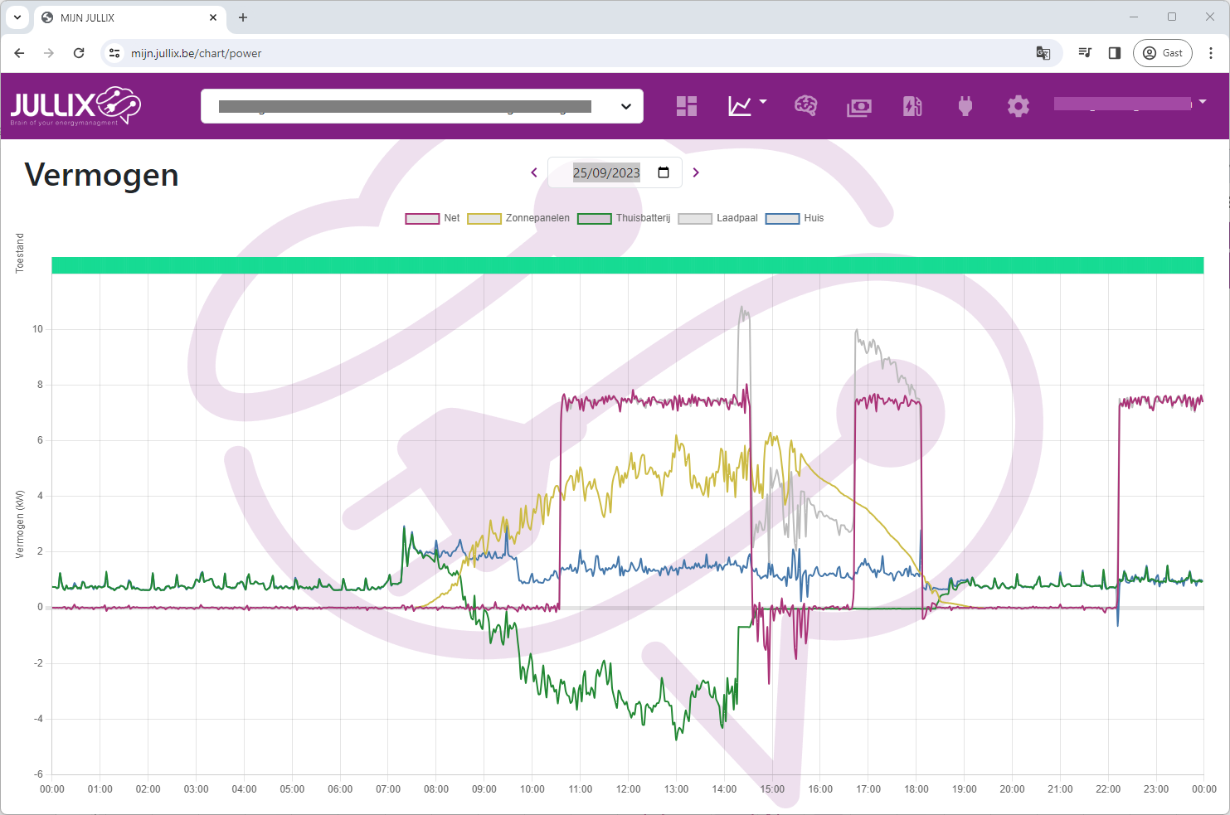
Het vierde voorbeeld toont de vermogensgrafiek van een installatie met zonnepanelen, een thuisbatterij met een Jullix met Smart Energiemanagement. In de installatie is ook een Muon laadpaal geïnstalleerd die geïntegreerd is in het Jullix energiemanagement. Ook hier had de thuisbatterij voldoende energie om het nachtelijk energieverbruik op te vangen. Zodra de zonnepanelen energie opwekken werd het overschot in de thuisbatterij gestopt.
Om 10u30 werd een laadbeurt gestart in de laadmodus TURBO. De EV zo snel mogelijk opladen aan het piekvermogen van dat moment, 7kW. De piek was enkele dagen voordien vastgelegd. De opgewekte energie wordt gebruikt om aan de energiebehoefte te voldoen en de thuisbatterij op te laden. Het laden van de EV beïnvloed het gebruik van de thuisbatterij niet. Om 14u15 was de thuisbatterij opgeladen en werd het overschot van energie ook aan de laadpaal toegewezen. De EV werd op dat moment zelfs met bijna 11 kW geladen zonder dat de capaciteitspiek van 7 kW werd overschreden.
Om 14u30 werd de laadmodus door de gebruiker veranderd naar ECO. We zien dat er vanaf dan geen energie meer werd geïmporteerd. De EV werd dan enkel geladen met het overschot van wat de zonnepanelen opbrengen.
De laadmodus werd om 16u30 opnieuw gewijzigd naar TURBO, de EV werd verder geladen aan de capaciteitspiek + het overschot van de opgewekte energie. Om 18u werd het laden gestopt. Van zodra er geen opgewekte energie meer was, nam de thuisbatterij het over en zorgde deze voor de nodige energie.
Om 22u15 werd er opnieuw een laadsessie gestart in TURBO modus. De wagen werd geladen aan het capaciteitstarief, de thuisbatterij voorzag het gewone energieverbruik.
Wanneer een Muon laadpaal wordt geïntegreerd in het Jullix Energiemanagement systeem wordt afhankelijk van de behoefte van de gebruiker de beschikbare energie zo efficiënt mogelijk ingevuld zonder het gehele Energiemanagement te ontregelen.

